
2022年 9月6日
株式会社ホビージャパン
書籍
モスラ対ゴジラ コンプリーション
2022年10月4日(火)発売
株式会社ホビージャパン（本社：東京都渋谷区、代表取締役社長：松下大介）は、特撮映画『モスラ対ゴジラ』のあらゆる資料をまとめた書籍「モスラ対ゴジラ コンプリーション」を2022年10月4日(火)より全国書店で発売いたします。

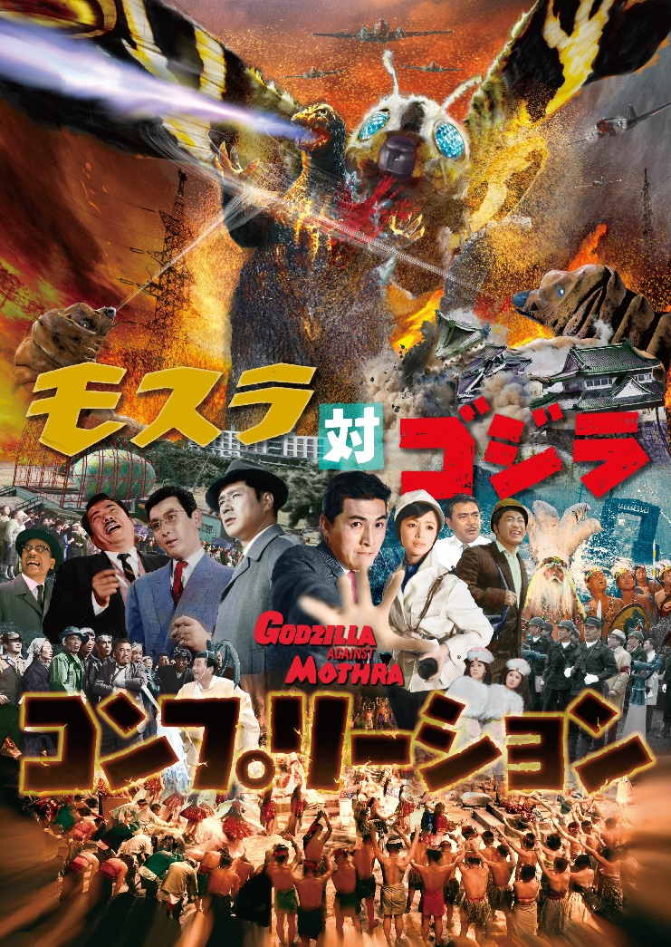
樋口真嗣監督が表紙をデザイン！『モスラ対ゴジラ』決定版書籍！
2022年10月4日(火)に発売される、特撮映画『モスラ対ゴジラ』(1964年)のあらゆる資料をまとめた書籍「モスラ対ゴジラ コンプリーション」が、全国の書店・通販サイトで予約受付中！
昭和に公開されたゴジラ作品の中でも、『キングコング対ゴジラ』とともにファンの人気を二分する『モスラ対ゴジラ』。
本書では、『モスラ対ゴジラ』のこれまで保管されてきた貴重なスナップや厳選した貴重なカラースナップなどによるグラビアページを中心に、検討稿、準備稿、決定稿の3種のシナリオ、作品製作の経緯を追求したプロジェクトを掲載！ 加えて、虎畑次郎役を演じた佐原健二氏をはじめとして、製作スタッフのインタビュー、作品データ、撮影スケジュール、ロケ地ガイド、宣材やプロップ紹介、豪華なライター陣ならでの豆知識を集めたコラムなど、盛りだくさんの内容でお届けいたします！
また、本書の表紙は映画『シン・ゴジラ』の監督・特技監督を努めた樋口真嗣氏がデザイン！ 現状で可能な限りの多彩な内容を詰め込んだ、『モスラ対ゴジラ』の決定版書籍となっておりますので、ぜひともご予約ください！
【商品情報】
モスラ対ゴジラ コンプリーション
●発売日：2022年10月4日(火)発売
●定価：4,950円（本体4,500円＋税10%）
●ISBNコード：978-4-7986-2946-9
●JANコード：9784798629469
●判型：A4判 平綴じ
●発売元：ホビージャパン

【権利表記】
TM ＆ © TOHO CO.,LTD.

【プレスリリースに関するお問い合わせは下記まで】
株式会社ホビージャパン 広報宣伝課 並木・有賀・岡本
〒151-0053 東京都渋谷区代々木 2-15-8 E-mail：pr@hobbyjapan.co.jp
TEL：03-5304-9115 URL：http://hobbyjapan.co.jp/

